Перспективный перечень по увековечению известных личностей и событий города Тобольска,
посредством установки объектов монументального искусства

№ п/п | Известная личность,  событие | Обоснование предложения | Адрес предлагаемого месторасположения
1 | Памятник основателям города (Даниле Чулкову)  Ладья | С целью увековечения памяти основателей города Тобольска и сибирских первопроходцев.  Арт-объект во ознаменование прибытия в 1587 году основателя города Тобольска Данилы Чулкова, который увидев прекрасный вид на Алафеевские горы, решил заложить в этом месте город Тобольск. Согласно легенде, первый острог на Троицком мысу был сооружен из разобранных ладей основателей города. | В Нижнем посаде на берегу реки Курдюмка, с видом на Тобольский Кремль
 | В сентябре 2022 года у подножия Никольского взвоза установлена скульптурная композиция, изображающая Данилу Чулкова и его сподвижников, плывущих на ладье. | 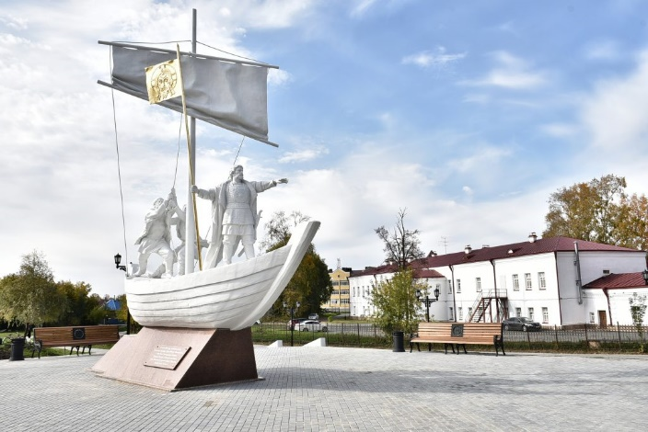
2 | Входная группа  на территорию Ансамбля Тобольского Кремля | Может выполнять не только презентационную функцию, но и служить аттрактивным тактильным объектом для людей с ограниченными возможностями (слабовидящих). | Территория Ансамбля Тобольского Кремля
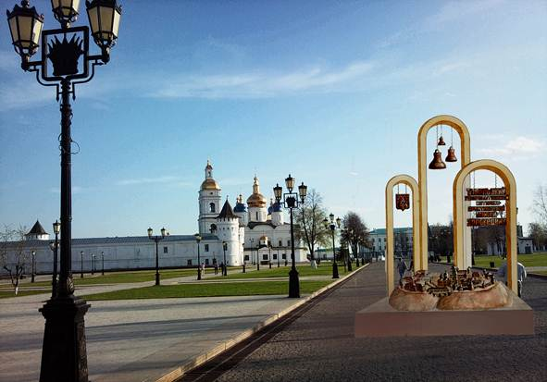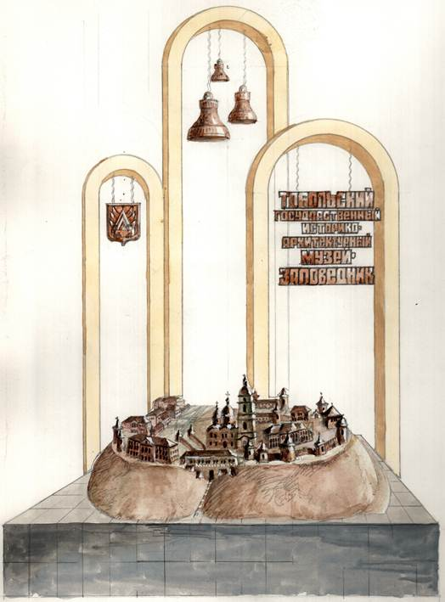

3 | Монумент «Сибирь» | В октябре 1582 года, в черте современного Тобольска, у подножия Чувашского мыса состоялась битва дружины Ермака с войском хана Кучума, окончательно решившая вопрос присоединения Сибири к России. После этого Россия превратилась в евразийскую державу. По меткому выражению М.В. Ломоносова: «Могущество российское Сибирью прирастать будет».  Основная идеология монумента: «обретение Россией Сибири». Предлагается монументально благоустроить место, с которого началось обогащение нашей страны несметными богатствами Сибири и её подземных кладовых, в том числе, нефтью и газом — главными на протяжении многих лет активами России  Создание данного монумента может послужить отправной точкой благоустройства набережной города Тобольска. | Чувашский мыс  (ул. Ленина, рядом с Посадом сибирских старожилов, на берегу реки Иртыш)
4 | Памятник Александру Александровичу Алябьеву | Алябьев Александр Александрович (1787-1851) – русский композитор, пианист, дирижер. Является автором около 200 романсов, 6 опер, 20 музыкальных комедий, множества других музыкальных произведений.  Родился в Тобольске 4 (15) августа 1787 г. в семье тобольского наместника Александра Васильевича Алябьева. С 1828 по 1831 г. находился в Тобольской ссылке. | Базарная площадь.  У церкви Захария и Елизаветы.
 | В 2020 году установлен памятник Александру Александровичу Алябьеву в одноименном сквере на Базарной площади, торжественное открытие состоялось в 2021 году | 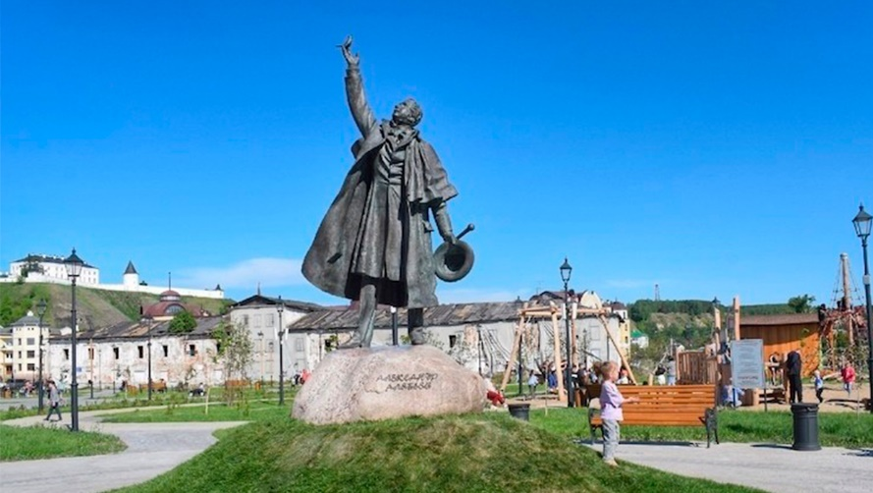
5 | Памятник Витусу Берингу | Пути Первой и Второй Камчатских экспедиций под руководством Витуса Беренга проходили через Тобольск. Город отмечен пребыванием самого Витуса Беринга и его команды – здесь он был три раза: во время подготовки Первой Камчатской экспедиции, возвращался из нее также через Тобольск, и во время подготовки Второй Камчатской (Великой Северной) экспедиции он посетил Тобольск и контролировал процесс строительства дубель-шлюпки «Тобол», строившейся здесь на р. Тобол для Обско-Енисейского отряда экспедиции под руководством лейтенанта Дмитрия Овцына. | Тобольская речная пристань  (ул. Пристанская, 17)  Сквер мореходов
6 | Бюст художнику Михаилу Степановичу Знаменскому | М.С. Знаменский — один из выдающихся тоболяков, патриот города, художник-график, общественный деятель, писатель-краевед, археолог и этнограф. Близко общался с декабристами, является автором первого биографического повествования о них - «Исчезнувшие люди». | На территории сквера у Губернского музея
 | В декабре 2023 года установлен памятник М.С. Знаменскому у надгробия на месте его захоронения, на территории Мемориального Завального кладбища (центральная аллея). | 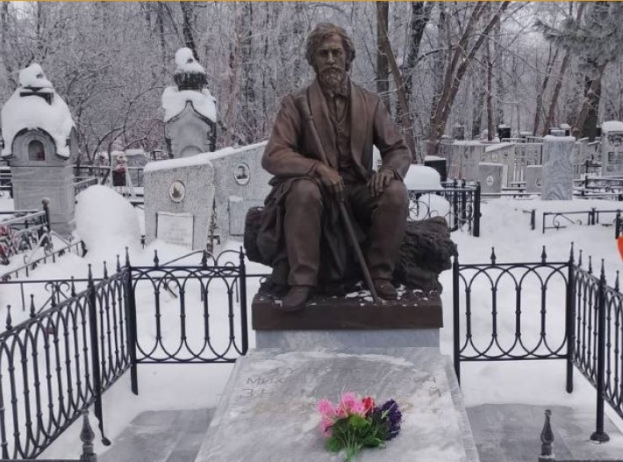
7 | Памятник матери  Д.И. Менделеева | Мария Дмитриевна Менделеева (Корнильева) — внучка сибирского первопечатника В.Я. Корнильева, сыграла значимую роль в воспитании и становлении гениального тоболяка, выдающегося ученого с мировой известностью Д.И. Менделеева. | Территория гимназии  (ул. Р. Люксембург, 14, стр. 3)
8 | Памятник Сыромятникову Александру Адриановичу | Александр Адрианович (1859-1912 гг.) – сначала был купцом II гильдии, затем I, меценат, общественный деятель. Отличался большой предприимчивостью и вел дела в различных отраслях хозяйства: винокурении, пивоваренном и мукомольном производствах, коневодстве. В 1897-1898 гг. владел номерными банями. Большой заслугой его перед г. Тобольском, было основание на собственные средства и содержание ремесленной школы в течение 1877-1883 гг. На территории школы построил: дом со службами, мастерскую, кузницу, малярную, а также предоставил средства на содержание учеников этой школы. В конце 1890 г. основал в Тобольске газету «Сибирский листок» и стал ее первым редактором – издателем.  С 1888 г. по 1912 г., с небольшими перерывами, избирался гласным городской думы и принимал деятельное участие в целом ряде комиссий. Значительные собственные средства он передавал на благоустройство города, общественные нужды. Несколько лет состоял членом Губернского статистического комитета, был одним из директоров Тобольского отделения Императорского Российского драматического общества, членом Общества вспомоществования бедным студентам Тобольской губернии, председателем Общества взаимного от огня страхования и вольного пожарного общества. | Территория Базарной площади
9 | Скульптурная композиция  «Царская семья» | Предлагается установить скульптурную композицию, посвященную пребыванию Царской семьи в городе Тобольске | Александровский сад;  Внутренний дворик  Дома генерал-губернатора;  Пристань города Тобольска
10 | Памятник  комсомольцам-строителям, возводившим ТНХК | Монумент, посвященный первому комсомольскому отряду, возводившему НХК | На Комсомольском проспекте или проспекте им. Дзираева
11 | Памятник Никитину  Николаю Васильевичу | Николай Васильевич Никитин (15 декабря 1907, Тобольск – 3 марта 1973, Москва) – советский архитектор и учёный в области строительных конструкций, доктор технических наук (1966), член-корреспондент Академии строительства и архитектуры, лауреат Ленинской (1970) и Сталинской премии третьей степени (1951). Заслуженный строитель РСФСР (1970). Награждён 2 орденами, а также медалями.  Родился 15 декабря 1907 года в Тобольске. Отец, типографский инженер, был уволен со службы за участие в революции и работал судебным писарем. В 1911 г. семья переехала в г. Ишим, где Николай окончил трёхклассную церковно-приходскую школу и первый класс мужской гимназии, а его мать в 1914 г. открыла фотографию. В 1919 г. семья вместе с отступавшими колчаковскими войсками уехала в г. Новониколаевск (Новосибирск). | Предложения по месту размещения не поступали
12 | Памятник  Абдулову Александру Гаврииловичу | Абдулов Александр Гавриилович – советский и российский актёр театра и кино, кинорежиссёр, заслуженный артист РСФСР (1986), народный артист РСФСР (1991).  Родился 29 мая 1953 года в городе Тобольске Тюменской области в театральной семье. Отец его, Гавриил Данилович Абдулов (25 марта (7 апреля) 1908 – 24 февраля 1980) был режиссёром в Тобольском драматическом театре. В 1956 г. семья Абдуловых вернулась в Фергану. | Предложения по месту размещения не поступали
13 | Монумент  «Нулевой километр» | Предлагается уставить монумент «Нулевой километр» с обозначением частей света и расстояний до мировых столиц и важных для освоения Сибири городов в знак ознаменования темы «Тобольск — центр освоения Сибири». | Территория у Тобольского рыбопромышленного техникума  (ул. С. Ремезова, стр. 72А)  в предполагаемом «Сквере мореходов»
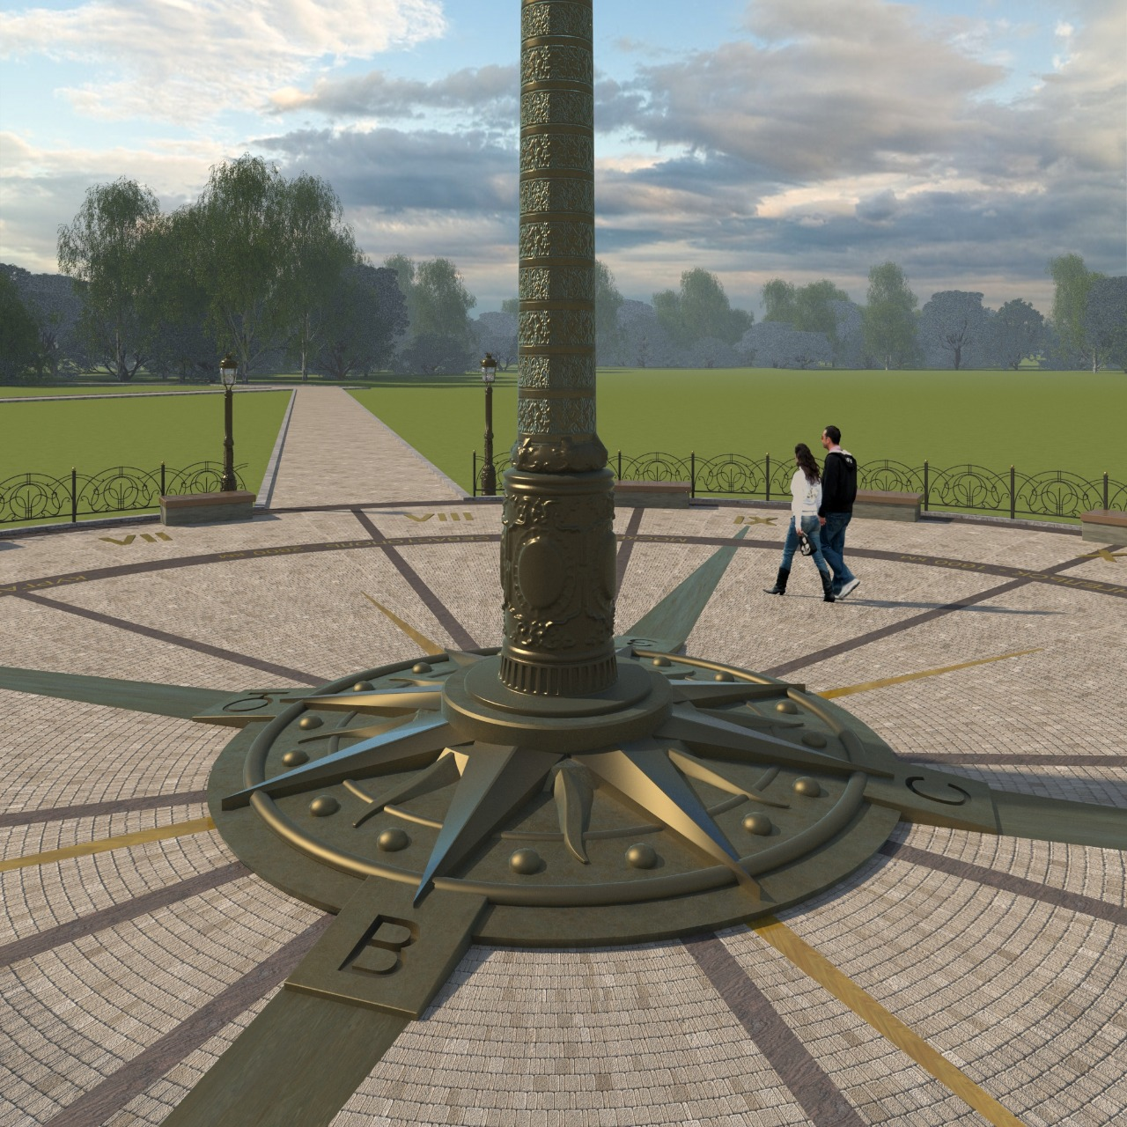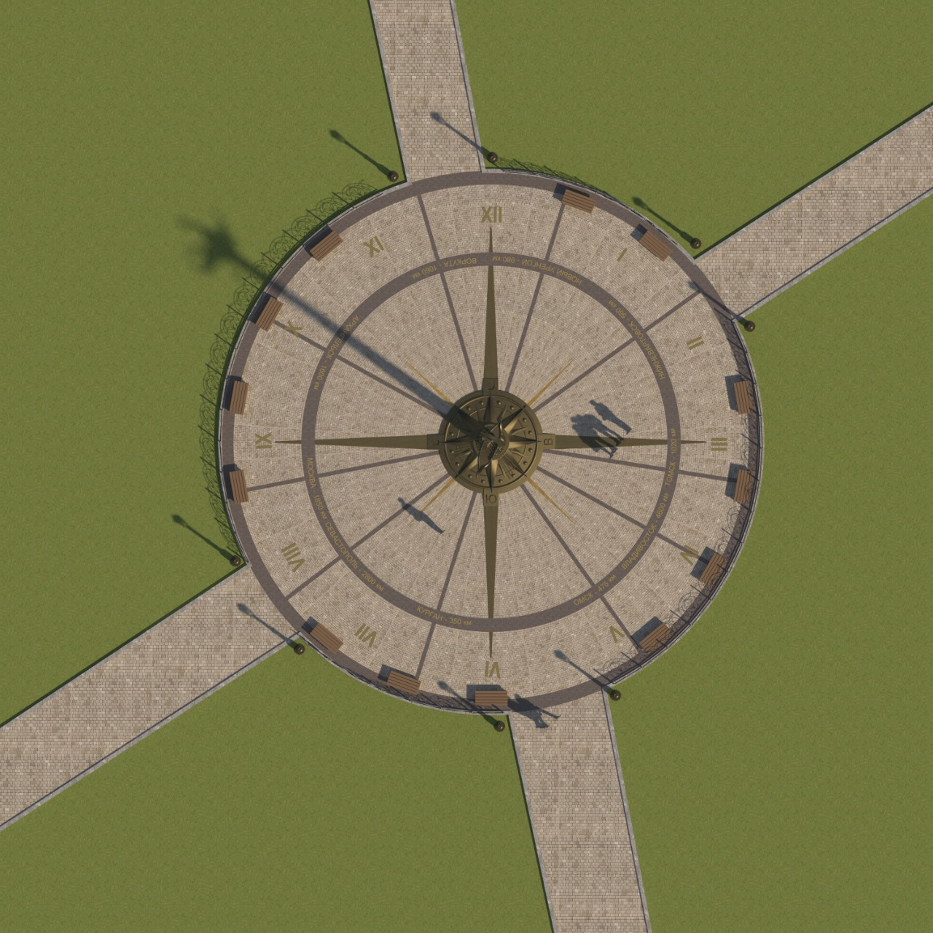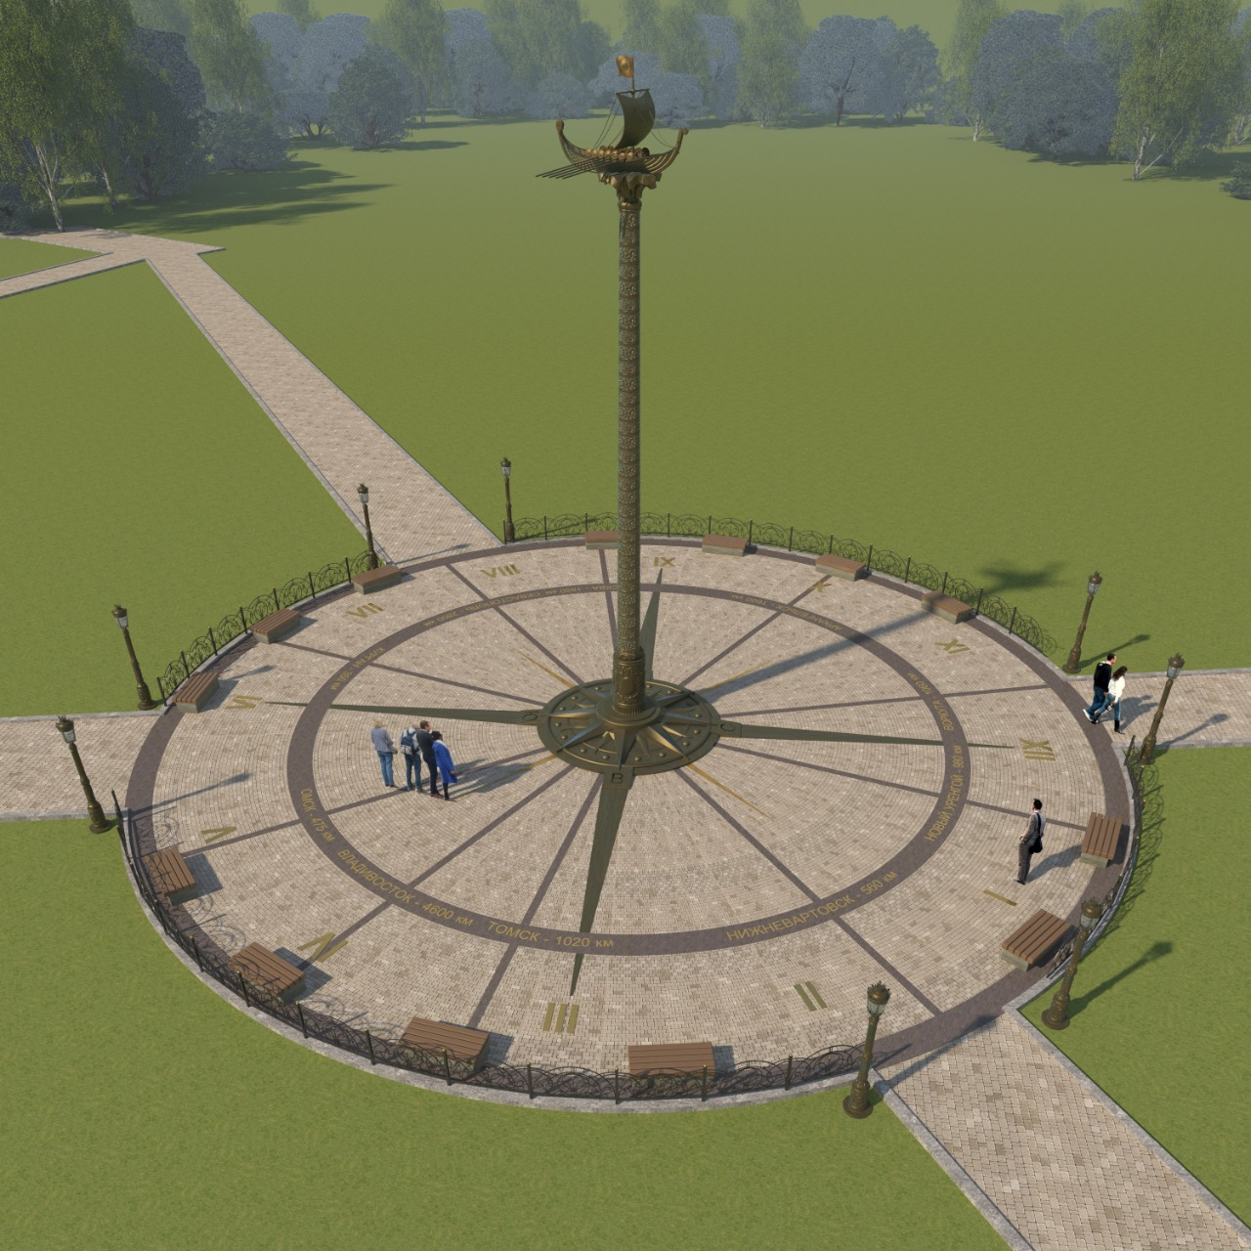
14 | Ангел Сибири | Бренд города Тобольска – Ангел Сибири.  Ангел — очень позитивный и светлый образ. В Волгограде, например, памятник Ангелу-Хранителю, выполненный из бронзы, стоит на постаменте на уровне глаз человека; к нему можно прикоснуться и загадать желание.  Как вариант рассмотреть возможность размещения нескольких арт-объектов — «Ангелы Тобольска» в нескольких местах города, возможно в миниатюре (например, сидящими на решетке ограждения в Кремле, на скамейке, или на кромке крыши остановочного павильона и т. п.) | В нескольких местах на территории города
15 | Памятник жертвам политических репрессий в истории Тобольска | Тобольский тюремный замок — одно из мест массовых репрессий | На территории  Тюремного замка  (Красная пл., 5)
16 | Въездной знак «Тобольская фабрика художественных косторезных изделий» | Предлагается установить архитектурную стелу или монумент, возможно в виде мамонта, с целью указания направления, на повороте к Тобольской фабрике художественных косторезных изделий, а также презентации уникальной единственной в России косторезной фабрики. | Тобольская фабрика художественных косторезных изделий  (ул. Знаменского, 58А, стр. 2)
17 | Арт-объект «Угличский колокол» | Угличский колокол - первый ссыльный в Сибири, почти 300 лет находился в городе Тобольске. | У Спасской церкви
18 | «Тобольск своим сыновьям» | Предлагается установить взамен существующего обелиска, рядом с военкоматом с целью увековечивания памяти защитников Отечества во все времена | Территория военкомата  (ул. Октябрьская, стр. 44);
19 | Памятник Аввакуму Петрову | Аввакум Петров (1620-1682), протопоп, религиозный деятель, писатель, основоположник русской прозаической литературы.  Протопоп Аввакум, находясь в сибирской ссылке, дважды и довольно продолжительное время жил в Тобольске, в Знаменском монастыре под горой (с кон. Декабря 1653 г. по кон. Июля 1655 г) и (с кон. Июня 1663 по сер. Февраля 1664 г.). Установка данного памятника на территории Знаменского монастыря направлена на расширение турмаршрута №1 и задействования историко-культурного наследия Знаменского монастыря. | Территория Знаменского монастыря  (ул. Декабристов, 21)
20 | Арт-объект  «Планета Тобольск» | В 1761 г. Тобольск посетил Шапп д, Отрош — французский астроном и путешественник, по заданию Парижской Академии наук, для наблюдения прохождения Венеры через диск Солнца.  В память об этом событии бельгийский астроном Эрик Элст дал имя «Тобольск» малой планете, открытой им 10 августа 1994 года между Юпитером и Марсом (диаметром 8 километров).  Не каждый город может похвастаться тем, что его именем названа планета. | Предложения по месту размещения не поступали
21 | Арт-объект «Театральный проезд» | С целью освещения одной из ярких страниц истории города — Тобольск, как первый город в Сибири, где появился театр | 4 микрорайон
22 | Памятный знак «Северная граница Тобольска 1688 года» | Земляной вал 1688 года — единственный участок оборонительных укреплений Тобольска, сохранившийся на поверхности. Вал состоял из земляной насыпи и рва, укрепленных деревянными башнями с частоколом. Всего на валу было 4 башни. Начинался он от обрыва к Иртышу, где стояла глухая угловая башня.  В середине 80-х гг. XX в. у восточной сохранившейся части земляного вала была установлена деревянная проходная башня (утраченая в конце 80-х гг.). В результате проведения работы по благоустройству этого участка и обозначения его реконструкцией проездной башни в Тобольске добавится еще одна яркая достопримечательность. | Угол улицы С. Ремезова и  Красноармейской
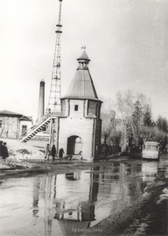
23 | Скульптурная композиция, посвященная историко-культурному наследию сибирских татар | Тобольск является духовным центром Сибири. Отсюда было положено начало распространению на этой территории двух мировых религий – христианства (православия) и ислама.  В группу скульптурной композиции, посвященной историко-культурному наследию сибирских татар включено: композиция посвященная шейхам-миссионерам, привнесшим в Сибирь ислам, памятник учителю (в образе Якуба Камалеевича Занкиева), памятник Князьям Кульмаметьевым и татарским казакам.  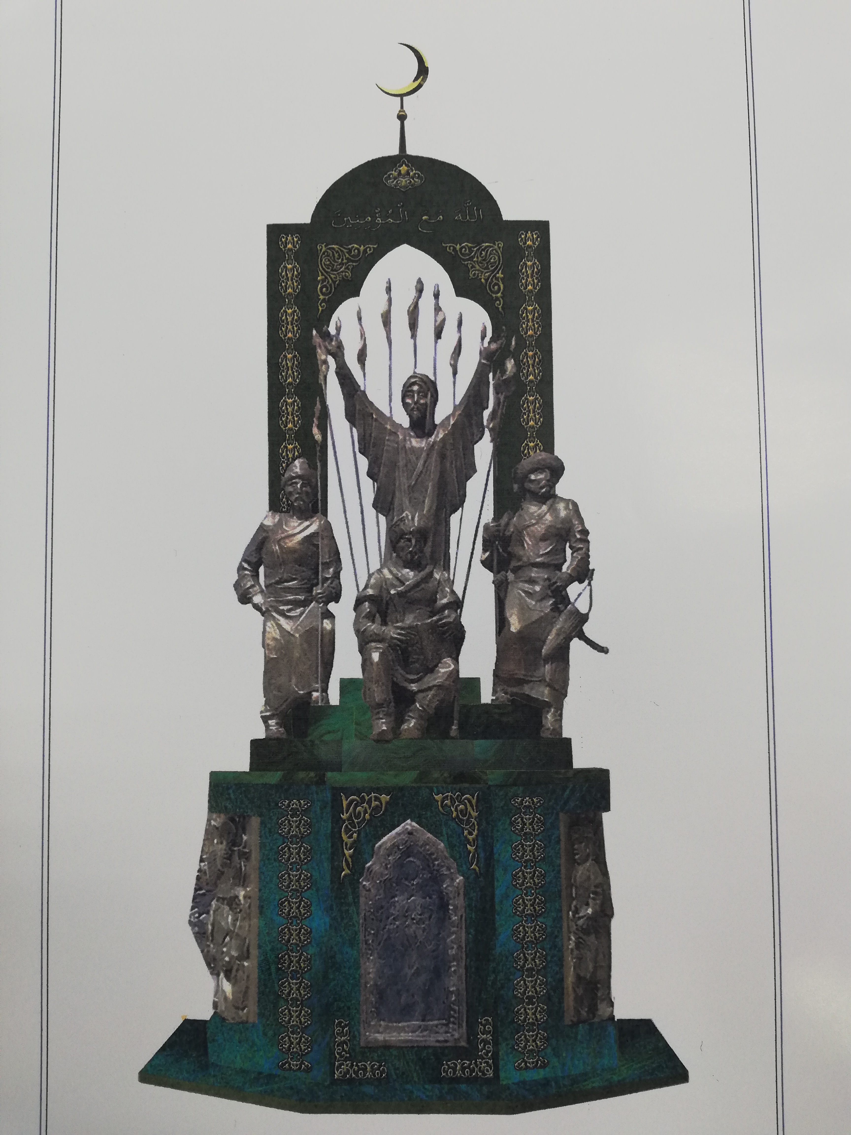 | Предложения по месту размещения не поступали
24 | Памятные знаки «Северная граница Тобольска» | Благодаря данному памятному знаку можно показать как рс город. Непосредственно на территории Тобольского кремля и прилегающей к ней добавить еще несколько интересных арт-объектов, которые могут быть созданы на основе достоверных данных, полученных в ходе проведенных археологических исследований. | Предложения по месту размещения не поступали
25 | «Фонтан Победы» | Концепцию «Детей войны» отразить через «Фонтан Победы», преобразовав имеющийся фонтан (используя световое оформление и архитектурную форму) таким образом, чтобы независимо от времени года он служил символом «Салюта Победы» в честь народа-победителя. | Площадь Победы
Арт-объекты, посвященные литературным героям
26 | Памятник Сузге | Сузге — любимая жена хана Кучума, дочь казахского хана Шыгая.  Легенда о Сузге стала основой сюжета одноименной романтической поэмы П.П. Ершова. | С левой стороны от дороги, при спуске к железнодорожному мосту через автодорогу, напротив Алемасовской горы, Сузгунская сопка
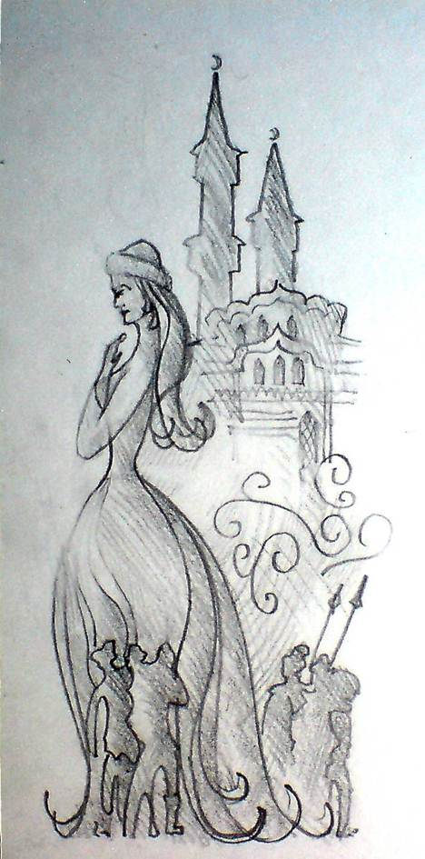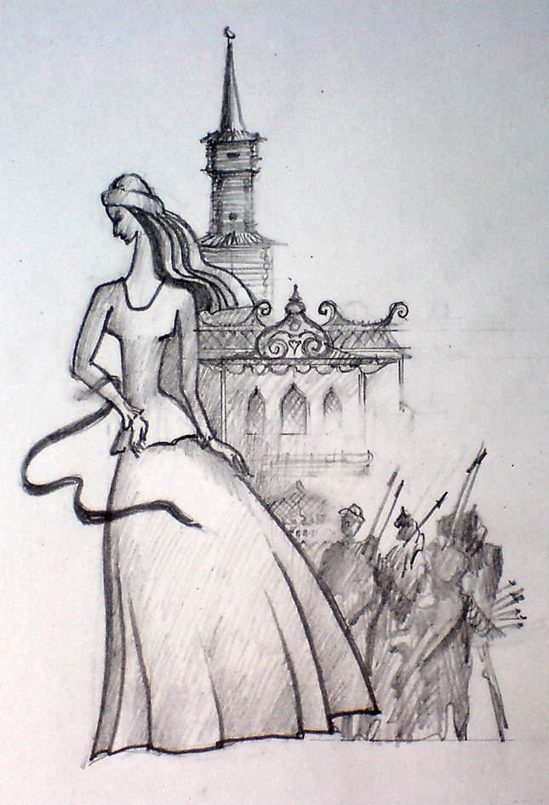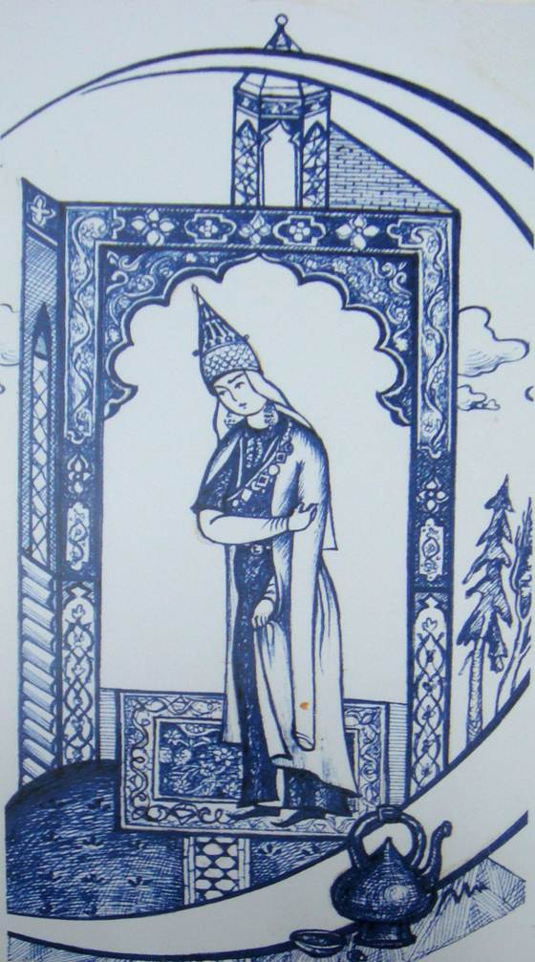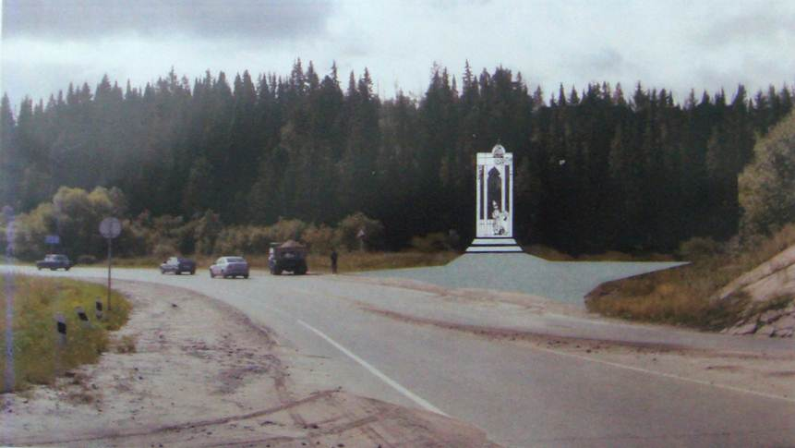
27 | Памятник барону фон Мюнхгаузену | Согласно информации одного из краеведов, с 1745 по 1747 г. в Тобольске находился Ширванский полк, в котором в должности плац-майора служил Карл Мюнхгаузен | Предложения по месту размещения не поступали
Перечень установки мемориальных досок
№ п/п | Предполагаемое место установки | Адрес объекта, на котором планируется установить информационную надпись | Текст надписи
1 | На фасаде Дома купца Худякова | ул. Ленина, 27  Дом купца Худякова | Здесь останавливался А.Н. Радищев  в 1790-1791 году
В этом доме в апреле 1797 года останавливался русский писатель
А.Н. Радищев с семьей, возвращаясь из Илимской ссылки
2 | На фасаде здания по ул. Мира, 2 | ул. Мира 2 | В этом доме прошло детство П.П. Ершова, здесь родились первые стихи великого сказочника
 |  |  | Дом дяди П.П. Ершова по материнской линии. Здесь жили в годы учебы в училище и гимназии Петр Павлович Ершов и его брат Николай (1824-1830гг.). В 1852 году Ершов способствовал открытию в этом здании женского училища, позже преобразованного в Мариинскую гимназию
3 | На фасаде здания Дома купца А.Г. Ершова | ул. Подшлюзы, 1  Дом купца А.Г. Ершова | Дом купцов Ершовых – Якова Александровича, Григория Александровича, Николая Александровича сер. XIX века
4 | На ограде церкви  Захария и Елизаветы | ул. Базарная площадь, 8  Церковь Захария и Елизаветы | В приходе этой церкви жил П.П. Ершов  в доме у дяди И.В. Пиленкова  с 1836 г. по 1839 г.
5 | На фасаде здания церкви Андрея Первозванного | ул. Володарского, 81 | В этой церкви венчался в 1854 г. П.П. Ершов  с Е.Н. Черкасовой
6 | На фасаде здания семинарии Тобольского Знаменского монастыря | ул. Декабристов, 21  Монастырь Знаменский | В этом здании в 1782 (1  781) -1788 гг. обучался, а в 1792-1793 гг. преподавал П.А. Словцов.  С 1847 – 1851 год учился художник  М.С. Знаменский, а с 1853 года преподавал рисование.  С 1845 года декабрист Ф.Б. Вольф читал лекции по гигиене
7 | Въезд в монастырь Знаменский, со стороны ул. Декабристов | ул. Декабристов, 21  Монастырь Знаменский | В 1623 году здесь был построен Тобольский Знаменский монастырь – первый православный монастырь в Сибири, основанный в 1596 году
8 | На фасаде Преображенского храма (южная часть) | ул. Декабристов, 21  Монастырь Знаменский | Здесь находились захоронения казаков дружины Ермака (1623-1663 гг.)
9 | На фасаде Преображенского храма (северная часть) | ул. Декабристов, 21  Монастырь Знаменский | Здесь, в Знаменском монастыре останавливался Протопоп Аввакум, борец за чистоту традиционного православия  (1653-1655, 1663-1664 гг.)
10 | На северной стене Гостиного двора | Красная площадь, 2 | С 1936 по 2006 гг., располагался городской стадион, построенный по инициативе и под руководством Крючева Геннадия Николаевича
11 | Западные ворота Софийского двора (центральный вход)  правая сторона | Красная площадь, 2 | На основании распоряжения СМ РСФСР от 28 июля 1961 г. здесь был создан Тобольский историко-архитектурный музей заповедник и восстановлен Кремль
12 | Церковь Михаила Архангела  (на ограде церкви) | ул. Ленина, 24  Михайло-Архангельский собор | В приходе этой церкви проживали: в 1839-1849 гг. – семья Менделеевых, в 1839-1844 гг. – П.П. Ершов
13 | Дом купцов Володимировых | ул. Мира, 4 | В этом доме в 1829 г. во время экспедиции по Сибири останавливался всемирно известный естествоиспытатель Александр Гумбольдт
14 | Дом Корнилова | ул. Мира, 9 | В этом доме с 12 по 18 июля 1899 г. останавливался возвращаясь из экспедиции на Урал всемирно известный ученый, уроженец города Тобольска Д.И. Менделеев
15 | Дом Корнилова | ул. Мира, 9 | В этом доме в 1917-1918 гг. жила свита императорской семьи Николая II: доктор Е.С. Боткин, гофмаршал князь В.А. Долгоруков, граф И.Л. Татищев, фрейлины императрицы графиня А.В. Гендрикова и баронесса Буксгевден.
16 | Мемориальная доска,  посв. М.С. Булатову | ул. Ленина, 26 (СОШ № 1) | Здесь учился доктор архитектуры, почётный член Международной академии архитектуры Митхат Сагатдинович Булатов.

